濮阳县第七次全国人口普查数据公布
根据第七次全国人口普查结果，现将2020年11月1日零时全县常住人口的基本情况公布如下：
一、常住人口
全县常住人口为968721人，同2010年第六次全国人口普查的1046654人相比，十年共减少77933人，减少7.45%，年平均增长率为-0.77%。
二、户别人口
全县常住人口中共有家庭户303911户，集体户4890户，家庭户人口为942685人，集体户人口为 26036人。平均每个家庭户的人口为3.10人，比2010年第六次全国人口普查的3.92人减少0.82人。
三、性别构成
表1 常住人口性别构成
单位：%
地区 | 占常住人口比重 |  | 性别比
 | 男 | 女
濮阳县 | 50.17 | 49.83 | 100.67
全县常住人口中，男性人口为485980人，占50.17%；女性人口为482741人，占49.83%。人口性别比（以女性为100，男性对女性的比例）由2010年第六次全国人口普查的101.39下降为100.67。
四、年龄构成
全县常住人口中，0-14岁人口为262489人，占27.10%；15-59岁人口为527895人，占54.49%；60岁及以上人口数是178337人，占18.41%，其中65岁及以上人口为134455人，占13.88%。同2010年第六次全国人口普查相比，0-14岁人口的比重上升4.72个百分点，15-59岁人口的比重下降10.9个百分点，60岁及以上人口的比重上升6.18个百分点，65岁及以上人口的比重上升6.18 个百分点。
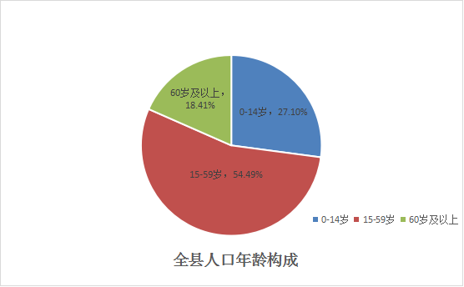
五、受教育程度人口
全县常住人口中，拥有大学（指大专及以上）文化程度的人口为51329人；拥有高中（含中专）文化程度的人口为101393人；拥有初中文化程度的人口为386107人；拥有小学文化程度的人口为284020人（以上各种受教育程度的人包括各类学校的毕业生、肄业生和在校生）。与2010年第六次全国人口普查相比，每10万人中拥有大学文化程度的由2784人上升为 5299 人；拥有高中文化程度的由9104人上升为10467 人；拥有初中文化程度的由42944人下降为39857人；拥有小学文化程度的由27643人上升为29319人。
表2 全县常住人口各类教育程度人数
单位：人
地区 | 大学（指大专及以上） | 高中（含中专） | 初中 | 小学
濮阳县 | 51329 | 101393 | 386107 | 284020

六、平均受教育年限
2020年全县常住人口中，15岁及以上人口的平均受教育年限是8.54年，比2010年第六次全国人口普查的 8.05年提高了0.49 年。
七、文盲人口
全县人口中，文盲人口（15岁及以上不识字的人）为51316人，与2010年第六次全国人口普查相比，文盲人口减少17639人，文盲率由6.59%下降为5.29%，下降1.29个百分点。
注释：
[1]本公报中数据均为初步汇总数。
[2]常住人口包括：居住在本乡镇街道且户口在本乡镇街道或户口待定的人；居住在本乡镇街道且离开户口登记地所在的乡镇街道半年以上的人；户口在本乡镇街道、外出不满半年或在境外工作学习的人。
[3]家庭户是指以家庭成员关系为主、居住一处共同生活的人组成的户。
[4]平均受教育年限是将各种受教育程度折算成受教育年限计算平均数得出的，具体的折算标准是：小学=6年，初中=9年，高中=12年，大专及以上=16年。
[5]文盲率是指全县常住人口中15岁及以上不识字人口所占比例。

